- Kort opsamling:
EU og den nye verdensorden. Klip fra Clement og verdensordenen. Minuttal 18.00-
Debat mellem historiker Kasper Støvring og professor Marlene Wind.
  - Hvilke magtressourcer og styrker besidder og mangler EU
  - Diskussionsspørgsmål: Kan EU blive en magtfaktor i international politik?
  - Anvend faglig viden til at forklare Kasper Støvring og Marlene Winds uenigheder.
F.eks. viden om mellemstatsligt og overstatsligt samarbejde, formel og reel suverænitet, de politiske ideologier, integrationsteorier.
- Kort klassesamtale:
Hvor er EU's medlemsstater uenige udenrigspolitisk?
Udenrigspolitik som high politics for medlemsstaterne.
Kan integrationsteorier bruges til at forklare EU's udenrigspolitisk samling og splittelse?

- EU som udenrigspolitisk aktør eller arena?

  - Udfyld nedenstående skema med sidekammeraten på baggrund af dagens lektier og klippet fra Clement og verdensordenen fra sidste gang.
  - Overvej derefter om EU er en aktør eller arena for udenrigspolitik. Inddrag nedenstående figurer.
  - Find eksempler på at EU handler som en udenrigspolitisk aktør og find eksempler på at EU fungerer som en arena for medlemsstaterne.
Argumenter for at EU kan være en magtfuld spiller i det internationale system | Argumenter imod at EU kan være en magtfuld spiller i det internationale system

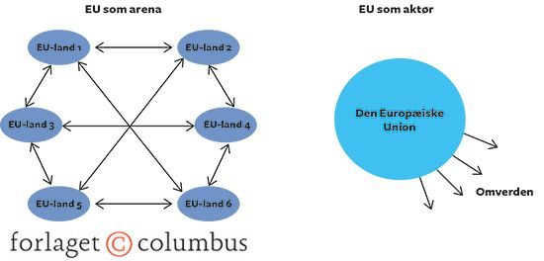

EU’s udenrigspolitik – Se figuren nedenfor
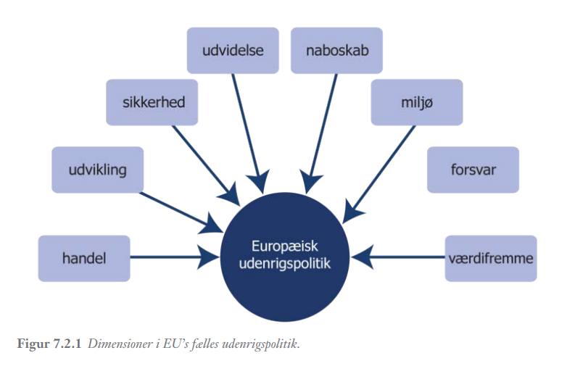

  - Udenrigspolitiske dimensioner
    - Handelspolitik Protektionisme og Frihandel
    - Udviklingspolitik i gamle kolonier
    - Udvidelser Øge antal lande
    - Naboskab Skabe økonomiske og politiske bånd til lande uden for Europa
    - Sikkerhed Fredsskabende/fredsbevarende
    - Miljø Miljø og klimapolitik
    - Forsvar bevare forsvarsindustri, fælles EU-hær?
    - Værdifremme Fremme europæiske eller universelle værdier som demokrati og menneskerettigheder.
  - Hvilke udenrigspolitiske mål EU kan opfylde vha. de udenrigspolitiske dimensioner?
- EU og krigen i Ukraine.
  - Dan jer et overblik over EU's sanktioner mod Rusland.
https://www.consilium.europa.eu/da/policies/sanctions-against-russia/#:~:text=Hvorfor%20sanktioner?%20Siden%20marts%202014%20har%20EU,regioner%20Donetsk%2C%20Luhansk%2C%20Zaporizjzja%20og%20Kherson%20(2022)

  - Undersøg dernæst hvilke EU-lande, der yder mest til Ukraine og forklar landenes positioner. (Find afsnittet Hvad driver landenes positioner og suppler med øvrig faglig viden)
https://thinkeuropa.dk/notat/2025-01-fra-hoeg-til-modvillig-eu-landenes-tilgange-i-stoetten-til-ukraine#toc-hvad-driver-landenes-positioner
  - Hvordan kan vi fagligt forklare den faldende støtte til Ukraine fra en række af medlemsstaternes befolkninger.

